|
河北师范大学考试命题专用纸

试卷代号 B2 学院 软件学院 专业 软件工程 年级 姓名 学号
|
11 选择转发IP分组的通路的过程称作（ ）。
A. 寻址
B. 路由选择
C. 查找路由表
D. 转发分组
12 以下关于OSPF协议与链路状态协议的描述中，错误的是（ ）。
A. OSPF使用链路状态协议来实现AS内部路由表的更新
B. 链路状态协议要求每个路由器用洪泛方法，向AS中其他的路由器发送路由信息
C. 链路状态的“度量”可以是距离、带宽、延时或费用等
D. 链路状态协议要求定时向AS中其他路由器发送路由信息
13 TCP/IP的传输层协议使用（ ）形式将数据传送给上层应用程序。
A. IP地址
B. MAC地址
C. 端口号
D. 套接字地址
14 域名与（ ）地址是一一对应的。
A. IP地址
B. MAC地址
C. 主机名称
D. 以上都不是
15 在配置一个电子邮件客户程序时，需要配置（ ）。
A. SMTP以便可以发送邮件，POP以便可以接收邮件
B. POP以便可以发送邮件，SMTP以便可以接收邮件
C. SMTP以便可以发送接收邮件
D. POP以便可以发送和接收邮件
得分 | 阅卷人
二、 填空题（共15题，每题2分，共30分）
1 3KHZ频率，信噪比为20dB，根据香农定理，极限传输率为（ ）。
2 常用的三种调制方式分别是（ ）、（ ）、（ ）。
3 互联网上的服务都是基于某种协议，WWW服务基于的协议是（ ）。
4 域名服务DNS的主要功能为（ ）。

5 主机甲与主机乙之间已建立一个TCP连接，主机甲向主机乙发送了3个连续的TCP段，分别包含300字节、400字节和500字节的有效载荷，第3个段的序号为900。若主机乙仅正确接收到第1和第3个段，则主机乙发送给主机甲的确认序号是（ ）。
6 在TCP数据段的布局格式中，首部的固定格式长度是（ ）。
7 在TCP/IP体系结构中，直接为ICMP提供服务的协议是（ ）。
8 在子网192.168.4.0/30中，能接收目的地址为192.168.4.3的IP分组的最大主机数是（ ）个。
9 在CRC校验中，多项式P(X)=X5+X3+X+1对应的二进制序列为（ ）。
10 若某通信链路的数据传输速率为2400bps，采用4相位调制，则该链路的波特率是（ ）。
11 一条TCP连接的建立过程包括（ ）个步骤。
12 扩展局域网最常用的方法中使用的设备是（ ）。
13 长度为200B的应用层数据通过传输层时加上20B的TCP报头，通过网络层时加上20B的IP分组头，通过数据链路层时加上18B的Ethernet帧头和帧尾，那么数据传输效率是（ ）。
14 TCP/IP网络类型中，提供端到端的通信的是（ ）层。
15 如果定义某协议报文的第一个字节取值为4时表示第4版本，则该定义属于协议规范的（ ）。
|
|
|
|
|
|
|
密
|
|
|
|
|
|
|
|
|
封
|
|
|
|
|
|
|
|
|
线 线
|
|
|
|
|
|
|
|
| |
共 8 页，第 3 页
共 8 页，第 4 页

得分 | 阅卷人
三、 综合简答（共8题，每题5分，共40分）
1 协议和服务有何区别，有何关系？

2 下图描述的是一个电子邮件系统，使用SMTP和POP3协议。
(1) 请简要介绍SMTP和POP3协议。
(2) 图中①、②、③环节分别对应什么协议？
(3) 请简要描述邮件从发送方到接收方的过程。
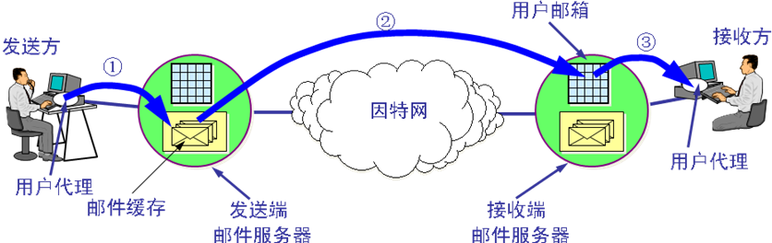

3 试在下列条件下比较电路交换和分组交换。要传送的报文共x（bit）。从源点到终点共经过k段链路，每段链路的传播时延为d（s），数据率为b（b/s）。在电路交换时电路的建立时间为s（s）。在分组交换时分组的长度为p（bit），且各结点的排队等待时间可忽略不计。问在怎样的条件下。分组交换的时延比电路交换的小？

4 要发送的数据为1101011011,采用CRC的生成多项式是P(X)=X4+X+1,则应添加在数据后面的FCS检验序列为？

河北师范大学考试命题专用纸

试卷代号 B3 学院 软件学院 专业 软件工程 年级 姓名 学号
|
|
|

|
|
|
|
|
密
|
|
|
|
|
|
|
|
|
封
|
|
|
|
|
|
|
|
|
线
|
|
|
|
|
|
|
|
|

|

共 8 页，第 5 页
共 8 页，第 6 页
5 现在假设共有四个站进行码分多址CDMA通信，它们的码片序列分别为：A: (－1 ＋1 ―1 ―1 ―1 ―1 ＋1 －1)
B: (－1 ＋1 －1 ＋1 ＋1 ＋1 ―1 ―1)
C: (―1 ―1 ＋1 －1 ＋1 ＋1 ＋1 －1)
D: (―1 ―1 ―1 ＋1 ＋1 －1 ＋1 ＋1)
现在收到这样的码片序列M： (－1 ＋1 －3 ＋1 ―1 ―3 ＋1 ＋1)。
问哪些站发送了数据？发送数据的站发送的0还是1？

6 设某路由器建立了如下路由表：
目的网络 子网掩码 下一跳
——————————————————————
128.96.39.0 255.255.255.128 接口m0
128.96.39.128 255.255.255.128 接口m1
128.96.40.0 255.255.255.128 R2
192.4.153.0 255.255.255.192 R3
*（默认） —— R4
现共收到2个分组，其目的地址分别为：
（1）128.96.39.10 （2）128.96.40.151
试分别计算下一跳。

7 某单位分配到C类地址块192.169.1.0/24,该单位有3个部门分别为销售部、市场部、研发部，为了安全起见，网络管理员要把各部门分在不同的子网，其中销售部有124台主机，市场部62台主机、研发部36台主机。假如你是本公司的网络管理员，请将各部门的子网地址、广播地址和可用的主机地址范围填写到下表。
 | 子网号/掩码位数 | 广播地址/掩码位数 | 起始地址/掩码位数 | 结束地址/掩码位数
销售部
市场部
研发部

8 试述具有五层协议的网络体系结构的要点，包括各层的主要功能。

河北师范大学考试命题专用纸

试卷代号 B4 学院 软件学院 专业 软件工程 年级 姓名 学号
|
|
|

|
|
|
|
|
密
|
|
|
|
|
|
|
|
|
封
|
|
|
|
|
|
|
|
|
线
|
|
|
|
|
|
|
|
|
|

共 8 页，第 7 页
共 8 页，第 8 页

